摘要

随着科技和网络技术的发展，网络影响着我们生活的方方面面，其中网络教学给我们的教育带来了许多的好处。在线课程学习与考评系统不仅基本上解放了古板教学模式的毛病而且在线课程学习与考评系统成为了一种新式的教育方法[1]。人们对知识的渴望不仅仅来自于课堂，在线课程学习与考评系统满足了社会发展对知识的需求，实现了资源的集成与共享。同学们可以通过在线课程学习与考评系统不管在任何时间任何地点都可以进行学习，同学们自己学习课程，学习的主动性可以被提高，可以通过系统对老师进行提问，老师也可以回答同学们的问题。老师可以通过在线课程学习与考评系统创建课程然后创建创建章节提交教学资源，与同学们形成交互式教学。本文从理论和实践这两方面进行阐述，对系统的开发背景、系统的开发和运行环境，系统的业务需求分析，系统的架构设计和主要功能模块等方面进行阐述，设计与实现。在线课程学习与考评系统主要采用js，html,css语言进行开发。主要运用的框架是vue-cli脚手架，系统的分析所采用的工具是power designer。系统实现了用户和资源的审核，学生添加删除学习课程，查看成绩，对老师进行提问，老师可以创建课程，创建章节的时候提交课程资源，发布课后作业对作业进行打分，查看学生信息包括成绩等功能。

**关键词：**在线课程学习与考评系统；vue.js;前端开发

**Abstract**

排版参照此格式。

With the development of science and technology and network technology, network affects all aspects of our life, among which network teaching has brought many benefits to our education. Online course learning and evaluation system not only basically liberates the defects of stereotyped teaching mode, but also becomes a new educational method. People's desire for knowledge comes not only from classroom, but also from online classroom, which meets the needs of social development for knowledge and realizes the integration and sharing of resources. Students can learn through online course learning and evaluation system at any time and anywhere. Students can learn courses by themselves. Their initiative in learning can be improved. Teachers can ask questions to teachers through the system. Teachers can also answer students'questions. Teachers can create courses through online course learning and evaluation system, then create chapters to submit teaching resources, and form interactive teaching with students.This paper elaborates from both theoretical and practical aspects, including the development background of the system, the development and operation environment of the system, the analysis of the business needs of the system, the design of the system architecture and the main functional modules, and so on. Online course learning and evaluation system is mainly developed in js, HTML and css. The main framework used is vue-cli scaffolding, and the tool used in system analysis is power designer. The system realizes the auditing of users and resources, students add and delete learning courses, check results, teachers ask questions, teachers publish courses, create chapters and submit course resources, publish and correct homework, view student information and other functions.

**Keywords**: Online Course Learning and Evaluation System;vue.js; Front-end development

目录

第1章 引言 1

1.1 研究背景和意义 1

1.2 国内外研究现状 2

1.2.1 国外研究现状 2

1.2.2国内研究现状 2

1.3 研究目标 2

1.4 开发环境的确定 3

第2章 业务需求分析 4

2.1系统的可行性分析 4

2.2系统的性能需求分析 4

2.3系统的功能需求分析 4

2.3.1管理员功能需求 4

2.3.2学生功能需求 5

2.3.3**教师功能需求** 6

第3章 系统架构设计 8

3.1系统的页面布局设计 8

3.2系统的交互设计 9

3.2.1后台管理系统的原型图 9

3.2.2登陆注册模块 10

3.2.3教师模块 12

3.2.4学生模块 14

3.2.5课程模块 15

3.3系统的公共组件设计 18

第4章 功能模块介绍及实现 19

4.1管理员模块介绍及实现 19

4.1.1登陆模块 19

4.1.2学生管理模块 19

4.1.3教师管理模块 20

4.1.4课程管理模块 21

4.1.5安全退出模块 21

4.2教师模块介绍及实现 21

4.2.1注册模块 21

4.2.2登陆模块 22

4.2.3创建课程模块 23

4.2.4课程管理模块 23

4.2.5批改作业模块 26

4.2.6回答问题模块 26

4.2.7查看学生成绩模块 27

4.2.8安全退出模块 27

4.3学生模块介绍及实现 27

4.3.1注册模块 27

4.3.2登陆模块 27

4.3.3找回密码模块 28

4.3.4首页展示模块 28

4.3.5搜索课程模块 29

4.3.6课程详情模块 29

4.3.7课程管理模块 30

4.3.8在线学习模块 30

4.3.9查看课程成绩模块 31

4.3.10安全退出模块 32

4.4主要功能代码实现 32

4.4.1在线学习模块 32

4.4.2创建章节模块 36

4.4.3课程详情模块 40

第5章 总结 43

5.1系统的主要特色 43

5.2系统存在的问题 43

5.3学习体会 43

参考文献 45

致谢 47

# 第1章 引言

## 1.1 研究背景和意义

相比于传统的教学模式中，现在普遍就是投影仪演示，教学课件，电子讲稿等多媒体环境中学习。虽然现在提高了教学质量，课堂变得相对生动，内容也会丰富很多。但是现在又会出现另外一个问题：学生需要接受的信息量更大，有时候来不及做笔记，对教学内容不能很理解，因为这种教学方式具有实时性，如果一下子不能很好的记住，那么在后面的学习就会很困难。还有就是这种方法并不能给老师和学生真正的实现教学和学习自由、资源共享，在线学习课程与考评系统完美地解决了这种教学模式存在的问题。在线课程学习与考评系统把学习时间放在了课下，学生可以利用课余时间学习反复观看教学视频和教学课件，加深对课程的理解，再也不用担心来不及做笔记，并且可以提高学生学习的积极性和主动性。并且这种教学模式缩近了学生和老师的距离，实现了老师可以对学生可以进行答疑，学生向老师提问题，老师为之解答，也帮助老师了解学生对课程的理解程度；真正地体现了教师的领导作用和同学们的积极性和主动性。因此开发一个PC端的在线课程学习和考评系统是非常有必要的，该系统可以帮助学生实现学习自由和帮助老师减轻教学负担。

在线课程学习与考评系统已经成为了一种必然的，全新的教育方式；人们对知识的渴望不仅仅来自课堂，只要有网络就可以打开电脑进行学习；在线课程学习与考评满足了社会发展对知识的需求，对知识起到了良好的推动作用。

在线课堂学习的目的和意义有以下几个方面：   
 （1） 培养学生的自主学习能力，提高学生对于学习的主动性，不再是被迫式学习，提前适应大学学习模式。在线课程学习与考评系统中我们可以得到许多的教学资源，例如教学视频、ppt、word文档等，通过观看这些教学资源进行学习。通过这些教学资源，学员们可以真正地做到自主学习，可以通过根据自己的需求选择性学习。

（2） 整合教学资源，资源可以被存储和共享。利用在线课程学习与考评系统，可以将资源进行整合和共享，这样可以提高课程的教学质量。在这种自由宽松的学习环境中，让学生能够自觉解决困难，提高自我能力，培养学生的创新意识。   
 （3）提高学习效率和教学效率，传统的教学模式费时效率低；学生只会被强制性的学习，缺乏学习的主动性。在线课程学习与考评则会改变这种现象，学生能够获取更大的信息量，并且可以反复观看视频或者课件直到学会为止，学习效率大大提高。

## 1.2 国内外研究现状

### 1.2.1 国外研究现状

在线课程学习这种教学模式的提出是在国外，2001年麻省理工学院启动开放课件项目，2007年耶鲁大学启动公开课项目[2]。在国外，在线课程学习的发展非常地迅速，除了普及率特别高，并且已经向更高层次的应用和标准化方面发展。目前为止在线课程学习规模最大的国家是美国[3]，据数据显示, 截止到2010年, 大约有三分之一的美国高校学生在他们的学习生涯中起码选修一门在线课程。最近几年，在线课程学习课程建设在美国学校当中高速发展，属于全球领先水平，开设的课程达到了4.8万个,不管是从数量还是从质量上来看几乎都包括了美国高等学校的所有学科和专业。

### 1.2.2国内研究现状

在中国, 在线课程学习相较国外而言起步的没有那么早。直到2010年, 网易公司推出了网易云课堂, 向网易用户提供了世界级各个优秀学校的优质课程资源,在线学习的热潮在国内成功地被掀起。在国内，关于在线课程学习我国已经有了一些网络教学平台，比如智慧树，高校帮，全国的高校在线课程学习平台为我们提供了非常不错的教学平台，但是碍于守旧的教学观念，在线课程学习这种教学模式并没有得到很好的发展。现在, 我国大都高校进行了优秀课程网络的平台建设, 因为优秀课程多是具备特点和一流教学水平的示范性课程, 所以, 相关的教学视频，ppt和文档常常可以起到较好的示范作用。国家精品课程资源网是比较早的由教育部主要推进的国家级精品课程集中展示平台, 该平台聚集了世界各个高校许多的高品质教学资源, 成为面向全国各个高校教师和学生的课程资源交流和共享平台。

## 1.3 研究目标

互联网的飞速发展为传统教育教学方式带来了前所未有的机遇和挑战，在新环境下，“互联网+教育”必然成为教育的发展趋势。在线课程是“万联网+教育”的一种很好的载体，在线课程把课程的教学过程、答疑过程、考试过程搬到网上，让更多的人可以利用业务时间或碎片时间在线学习，是学校课堂教学的有利补充。本论文对在线课程的实现方式和设计等进行研究，提出切实可行的在线课程实现方案，并完成系统的分析设计和实现过程。

## 1.4 开发环境的确定

（1）硬件环境

PC机一台：处理器：Intel(R) Core(TM) i7-7500U CPU @2.70GHz 内存8.0GB[4]

（2）软件环境

1. 开发和运行环境：WIN7旗舰版作为底层，系统类型64位操作系统[5]。
2. 开发工具的选择

网站页面的开发：Visual Studio Code

系统功能分析：power desinger

# 第2章 业务需求分析

## 2.1系统的可行性分析

在线课程学习与考评系统在操作上十分简单，页面简单整洁具有统一风格，使用十分方便。对于学生而言，通过注册登陆过后就进入首页，选择自己感兴趣的课程进入个人中心就可以学习了；对于老师而言，操作简单，登陆系统进入教师页面，就可以操作课程。对于管理员而言，通过帐号登陆后台管理系统就可以对学员、老师和课程进行管理。

## 2.2系统的性能需求分析

（1）前端界面简洁友好，操作十分简便，响应速度较快[6]；界面应具有统一风格，简洁清晰[7]；用户体验感较好[8]。

（2）系统功能齐全[9]。能够实现教师和学生之间的基本的需求[10]。

（3）系统安全，代码易维护[11]。代码简洁有注释，组件化编程，实现代码的抽离。

## 2.3系统的功能需求分析

本系统由角色大体可分为三类，即学生用户，教师，和管理员[12]。

### 2.3.1**管理员功能需求**

本该系统的后台管理员需要实现的功能有：学生用户的管理，教师资格的审核与管理，课程的审核与管理。管理员的用例图，如图2.1所示



图2.1 管理员用例图

### 2.3.2**学生功能需求**

本该系统的学生系统需要实现的功能有：查看课程信息，添加课程，课程学习，删除已选课程，向老师提问，完成课后作业，完成课程测试，查询成绩。学生的用例图，如图2.2所示



图2.2 学生用例图

### 2.3.3**教师功能需求**

本该系统的教师系统需要实现的功能有：创建课程，创建章节，发布作业，发布测试，批改作业，回答问题，查看学生成绩。教师的用例图，如图2.3所示



图2.3 教师用例图

# 第3章 系统架构设计

仅参考此格式进行排版。

## 3.1系统的页面布局设计

系统的布局采用了element-ui组价库的Container 布局容器组件，方便快速搭建页面的基本结构[13]。

1. 后台管理系统的布局：如图3.1所示

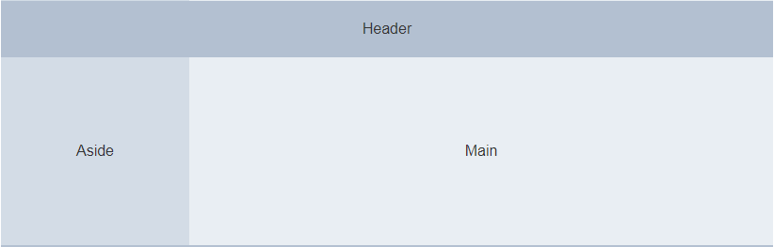

图3.1 后台管理系统布局

1. 教师模块的布局：如图3.2所示

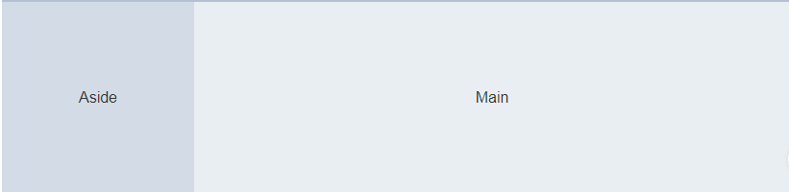

图3.2 教师模块布局

1. 学生模块的布局：如图3.3所示



图3.2 学生模块布局

1. 课程展示模块：如图3.4所示



图3.4 课程展示布局

## 3.2系统的交互设计

该系统的交互设计图是用Axure软件进行绘画；主要是分为五个模块：登陆注册模块，课程模块，学生模块，教师模块 ，后台管理模块。

### 3.2.1后台管理系统的原型图

（1）登陆模块：如图3.5所示



图3.5 后台管理系统登陆模块原型图

（2）管理模块：如图3.6所示

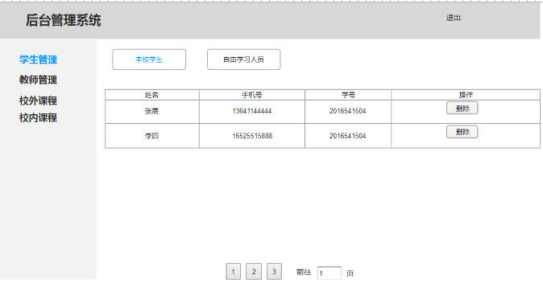

图3.6 后台管理系统管理模块原型图

### 3.2.2登陆注册模块

（1）注册模块：如图3.7所示

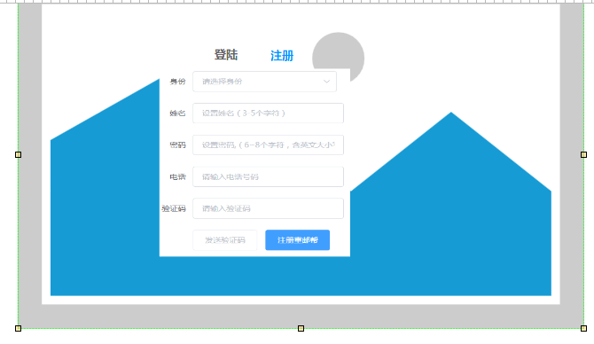

图3.7 注册原型图

（2）登陆模块：如图3.8所示

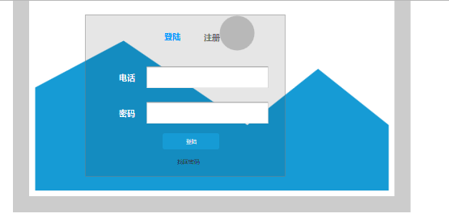

图3.8 登陆原型图

（3）找回密码：如图3.9所示

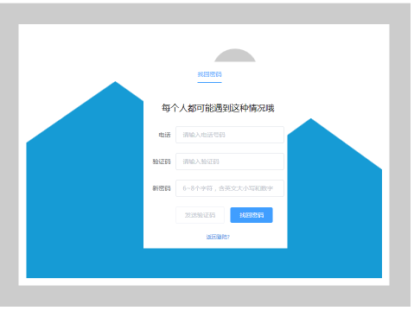

图3.9 找回密码原型图

### 3.2.3教师模块

（1）添加课程：如图3.10所示

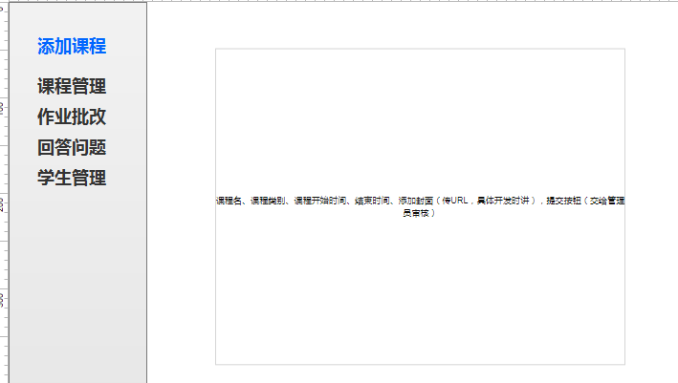

图3.10 教师端添加课程原型图

（2）课程管理：如图3.11所示

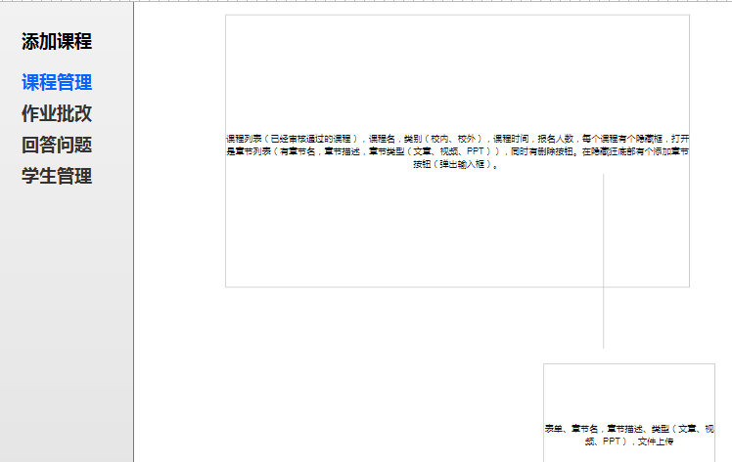

图3.11 教师端课程管理原型图

（3）作业批改：如图3.12所示

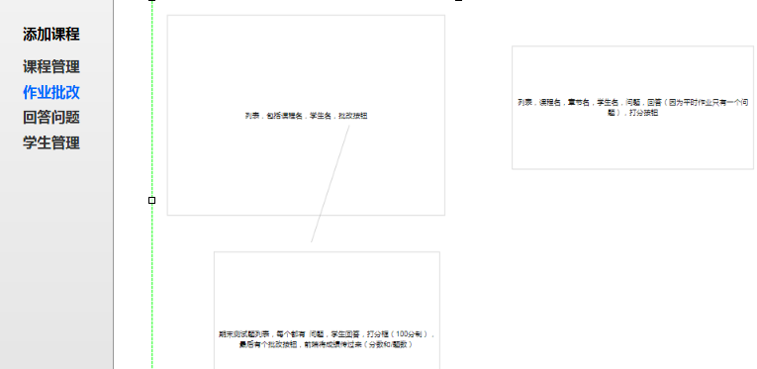

图3.12 教师端作业批改原型图

（4）回答问题：如图3.13所示

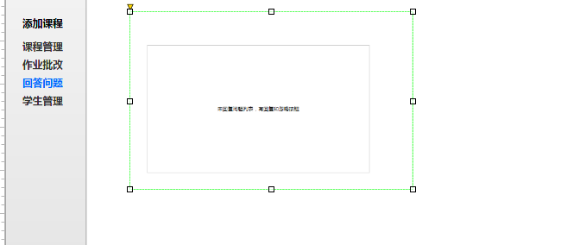

图3.13 教师端回答问题原型图

（5）学生管理：如图3.14所示

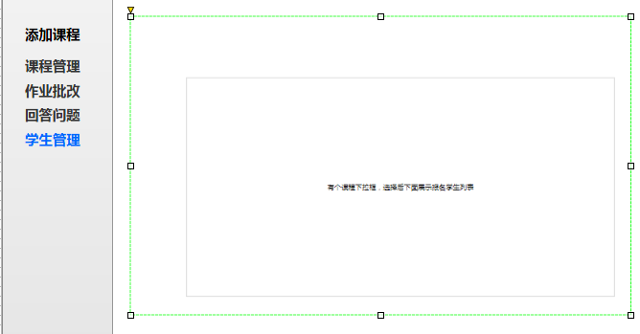

图3.14 教师端学生管理原型图

### 3.2.4学生模块

（1）课程管理模块：如图3.15所示

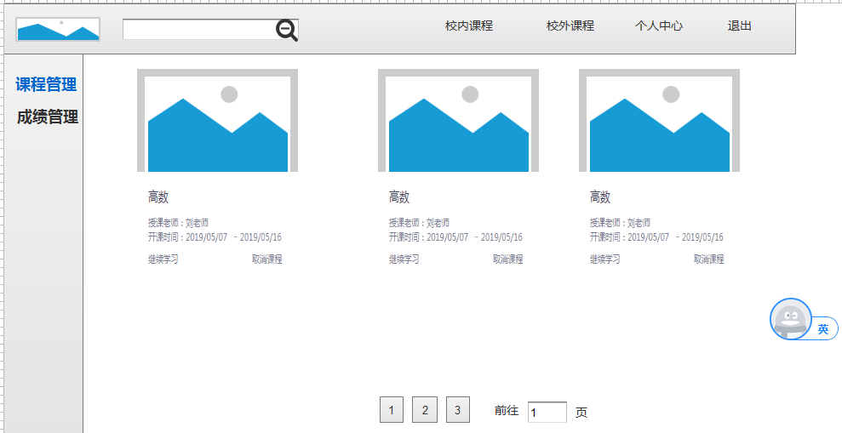

图3.15 学生端课程管理原型图

（2）成绩管理模块：如图3.16所示

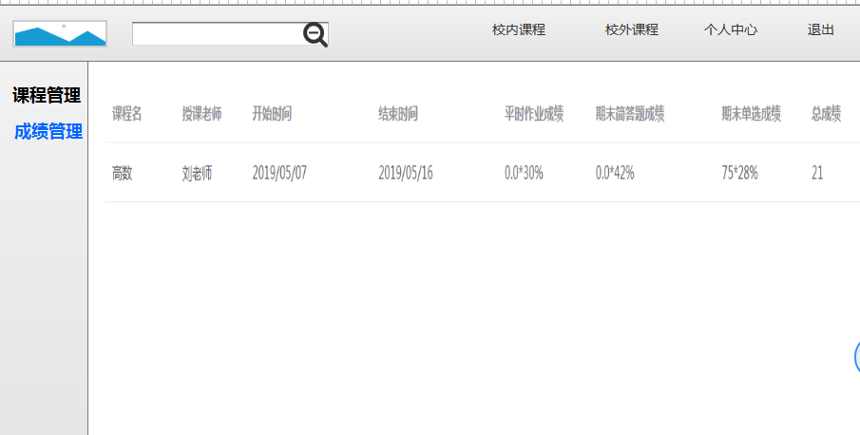

图3.16 学生端成绩管理原型图

### 3.2.5课程模块

（1）首页：如图3.17所示

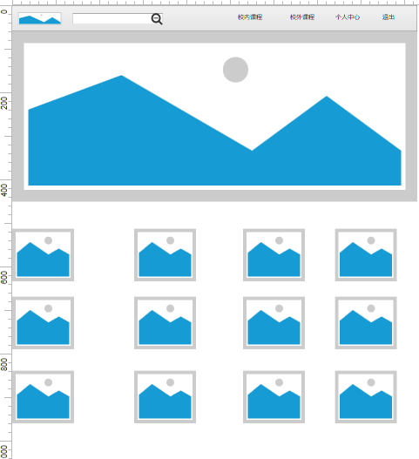

图3.17 课程模块首页原型图

（2）搜索页：如图3.18所示

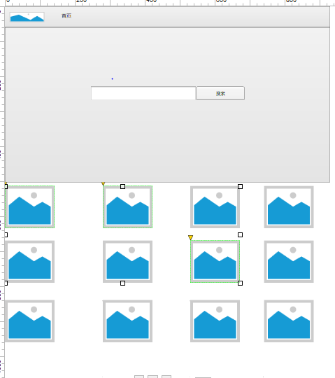

图3.18 课程模块搜索页原型图

（3）详情页：如图3.19所示

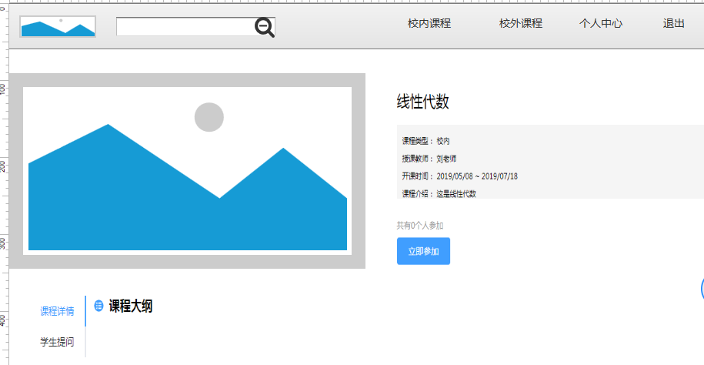

图3.19 课程模块详情页原型图

（4）学习页：如图3.20所示

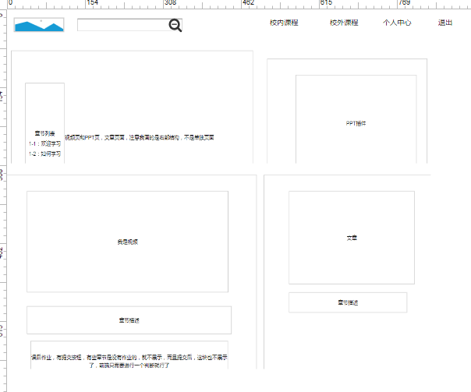

图3.20 课程模块学习页原型图

## 3.3系统的公共组件设计

在系统的开发过程中，会用到许多的相同的模块这时候为了提高代码的复用率和代码的质量，我们都会把公共模块提取出来，例如在系统中多次用到的头部导航栏和分页；这时候就可以把这两个组件提取出来，通过props传值进入组件，这样就可以提高代码的复用率并且可以使代码更加整洁。

# 第4章 功能模块介绍及实现

仅参考此格式进行排版。

## 4.1管理员模块介绍及实现

### 4.1.1登陆模块

该模块用于登陆在线课程学习与考评系统的后台管理系统，这个是超级管理员，通过用户名和密码进行登录，如果成功就进入后台管理系统，反之则不行，如图4.1所示



图4.1 后台管理系统登陆页面

### 4.1.2学生管理模块

通过登陆验证后进入学生管理模块，该模块可以根据条件（重邮学生和自由学习人员）查看学生信息，学生信息包括，姓名，手机号和学号；学生的身份分为自由学习人员和重邮学生，可通过身份查看学生的信息，并且可以进行删除操作，如图4.2所示

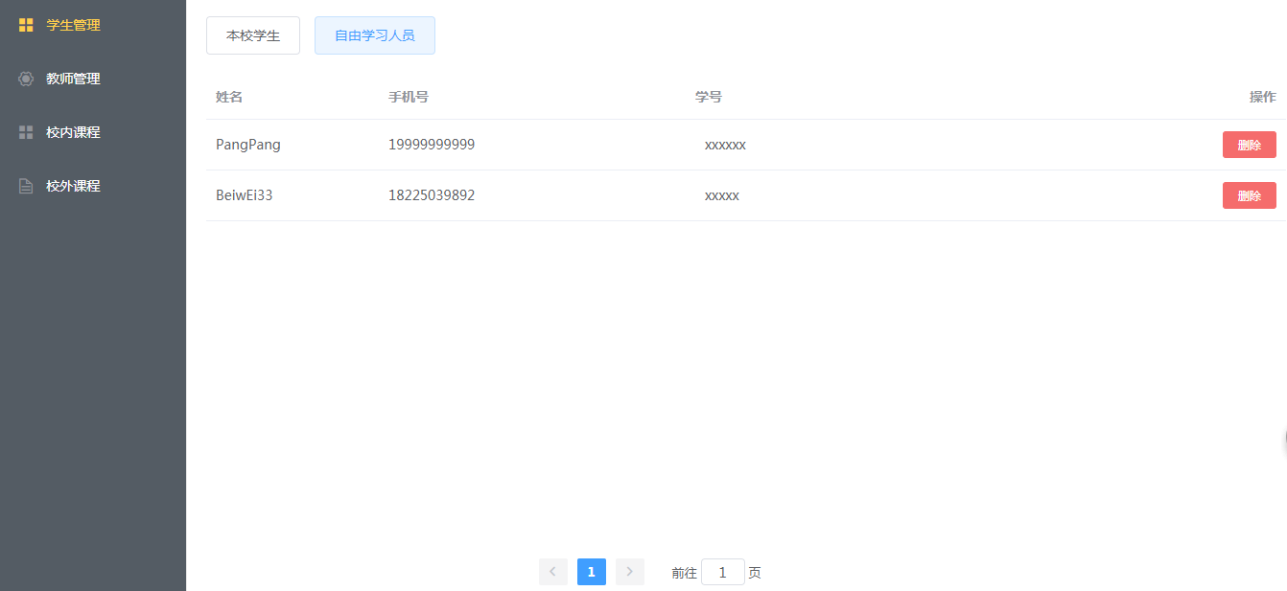

图4.2 后台管理系统学生管理页面

### 4.1.3教师管理模块

该模块可以用来查看教师的信息，可分为两种状态进行查看：已审核，未审核，点击按钮出现不同的表单。可以对未审核的教师进行资格审核，符合资格则可以通过，不符合则删除，已审核的也就可以进行删除操作，如图4.3所示。

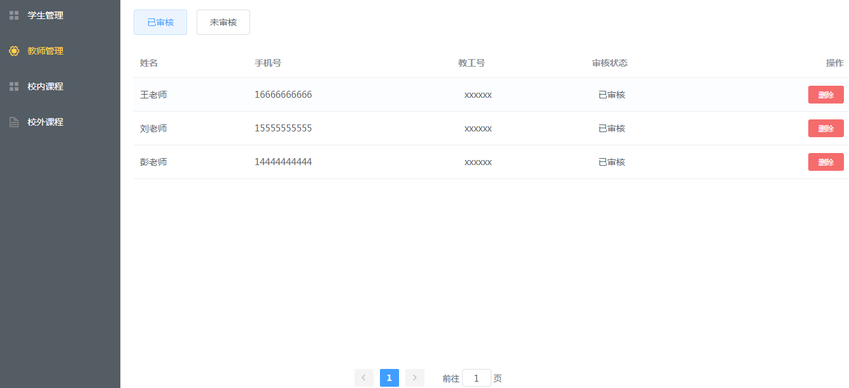

图4.3后台管理系统教师管理页面

### 4.1.4课程管理模块

该模块用来对老师创建的课程进行管理，可分为校外课程和校内课程，每种课程可分为两种情况：已发布，未发布。每种情况展示的课程信息包括：课程名称、开始时间、结束时间、课程类型、以及课程的详细信息（点击小三角展开）。符合要求的的则发布通过，不符合的则进行删除，如图4.4所示。

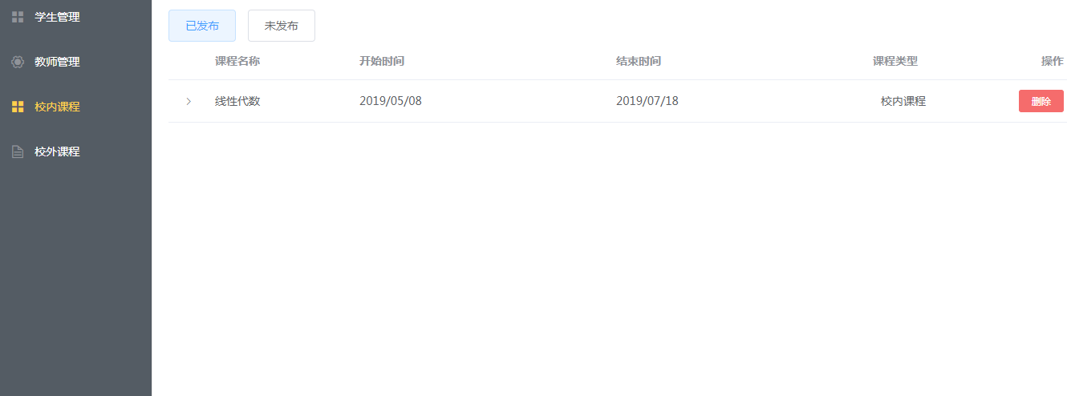

图4.4 后台管理系统课程管理页面

### 4.1.5安全退出模块

该模块用于退出系统；清除帐号信息 。

## 4.2教师模块介绍及实现

### 4.2.1注册模块

该模块用于教师进行注册，包括身份，教工号，姓名，密码，电话和验证码，如图4.5所示。

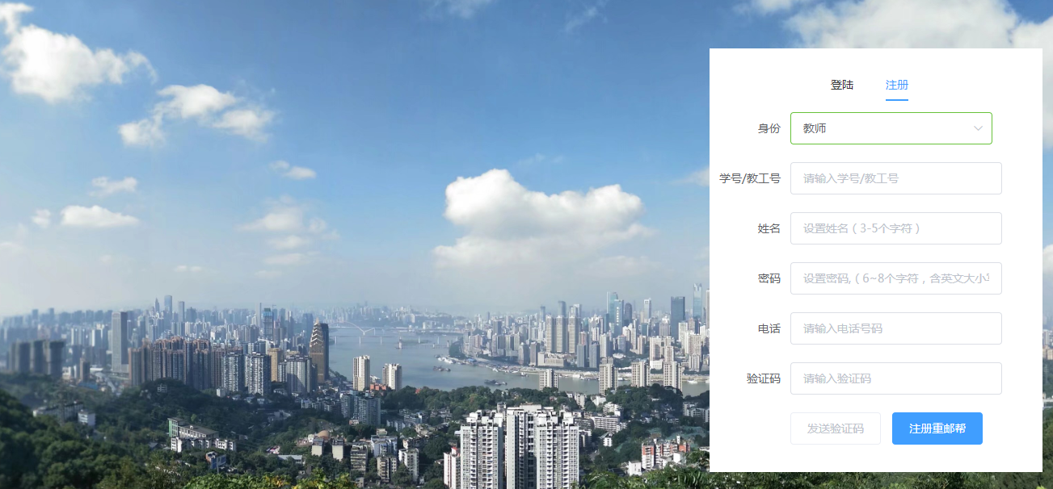

图4.5 教师模块注册页面

### 4.2.2登陆模块

该模块用于教师进行登陆，通过注册的手机号码和设置的密码进行登陆，登陆成功则进入教师模块的页面，如果不成功就出现“帐号或密码错误”的提示，如图4.6所示。

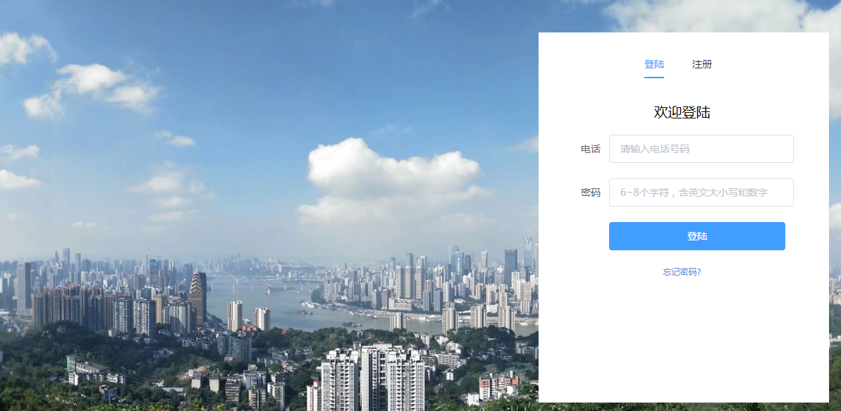

图4.6 教师模块登陆页面

### 4.2.3创建课程模块

该模块用于教师创建课程，包括课程名称，开课时间，课程类型，上传封面，课程介绍，其中课程类型包括两种：校外课程和校内课程两种，这些都是必填项，如图4.7所示。

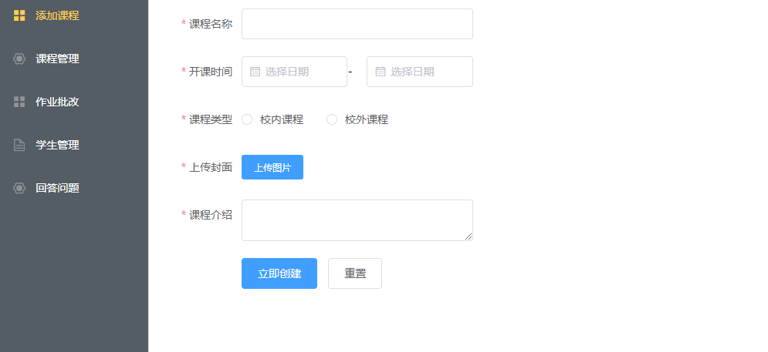

图4.7 教师模块创建课程页面

### 4.2.4课程管理模块

该模块可以对已创建的课程进行管理，包括已发布和未发布的课程，可以看到创建的课程的名字和开课时间和删除操作，点击图片进入课程管理的详情页，如图4.8所示。



图4.8 教师模块课程管理页面

（1）创建章节。对课程创建章节：包括章节名称，章节描述，资源类型和章节的课件资源（ppt，视频，word文档）如图4.9（a）和如图4.9（b）所示，创建成功就会刷新列表显示章节信息，还可以删除已经创建的章节，如图4.10所示。

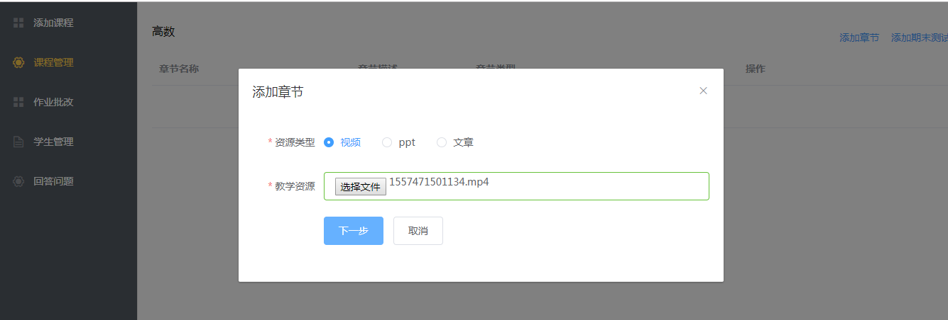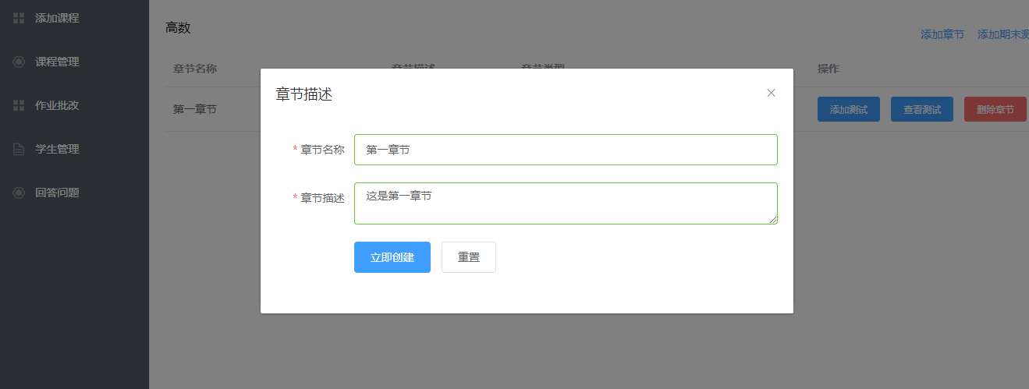

(a)上传资源 (b)设置名称和描述

图4.9 教师模块创建章节页面

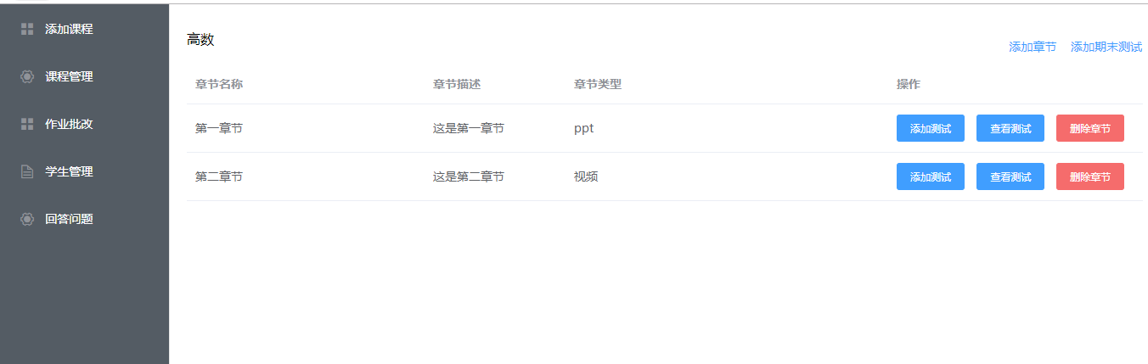

图4.10 教师模块查看章节页面

（2）发布课后作业模块：该模块用于发布每章节的课后作业，学生学习后可以进行答题，点击添加作业，弹出添加测试的框，如图4.11所示，点击查看测试，就可以看到添加的题目，并且可以对课后作业进行删除操作，如图4.12所示。

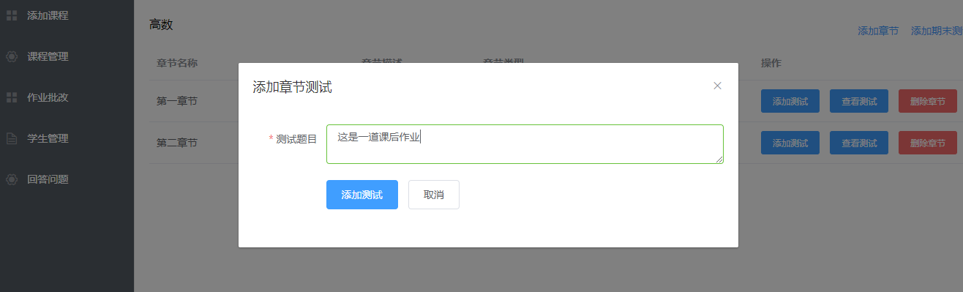

图4.11 教师模块章节课后作业页面

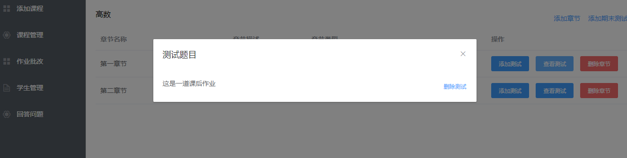

图4.12 教师模块删除章节课后作业页面

（3）发布课程测试模块：该模块用于发布课程测试，相当于期末测试，点击添加期末测试弹出弹框。可选择两种题型：单选和简答题，如图4.13(a)和4.13(b)所示，添加期末测试题后可以在下面显示出来，可以对简答题进行删除操作，如图4.14所示。

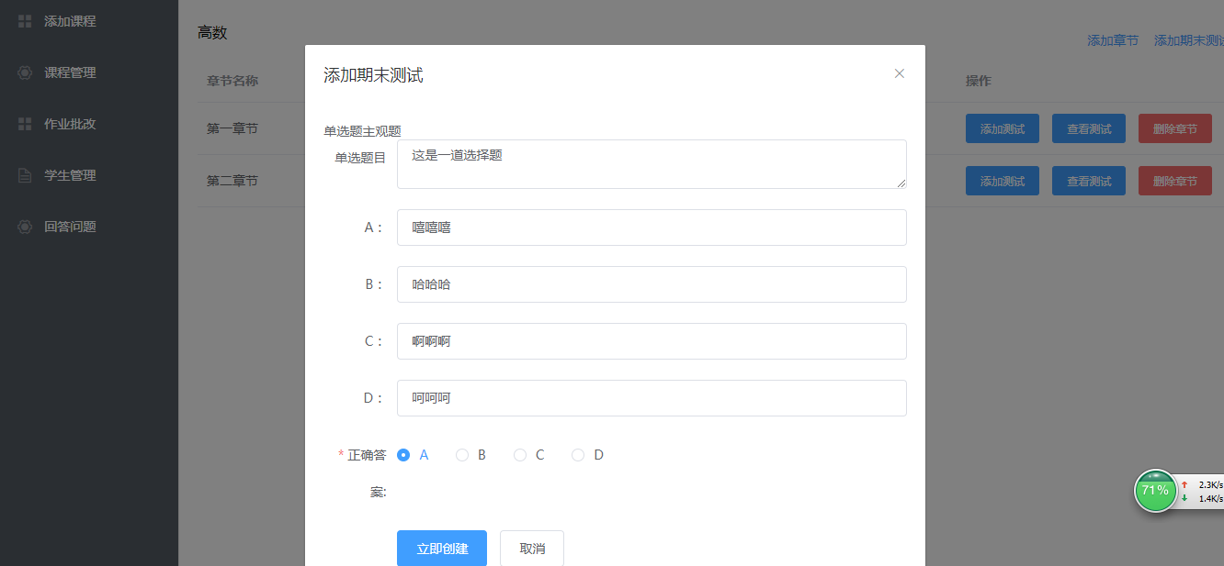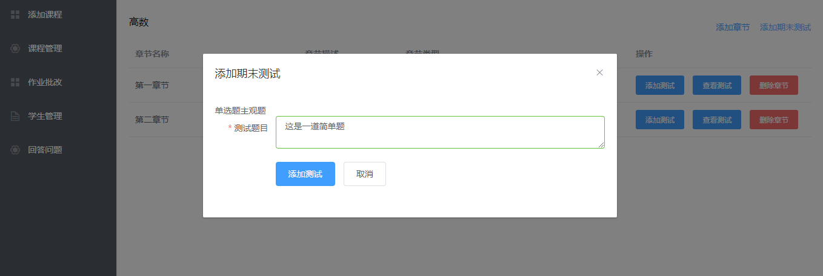

(a) 教师模块课程测试单选题页面 (b) 教师模块课程测试简答题题页面

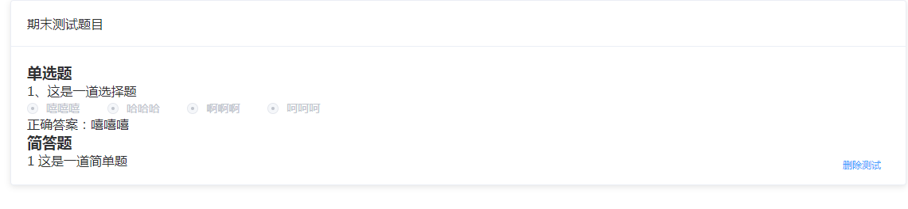

图4.14 教师模块期末课程测试页面

### 4.2.5批改作业模块

该模块用于批改学生每章节做的课后作业和期末测试的简答题，进行打分，百分制。点击作业批改，就会出现自己创建的课程，点击课程进入详情页，就可以为章节作业和期末测试进行批改作业，如图4.15所示。

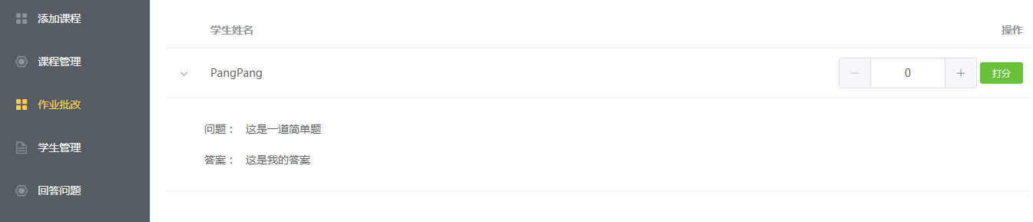

图4.15 教师模块批改作业页面

### 4.2.6回答问题模块

该模块用于回答学生的提问，有三个条件进行筛选：已评论，未评论，忽略。

点击已评论可以出现学生的问题和老师的回答，点击未评论出现学生的提问，回复和忽略的操作按钮，点击回复按钮出现回复框，点击忽略则该条评论不再评论，点击忽略出现忽略的学生提问，如图4.16所示。

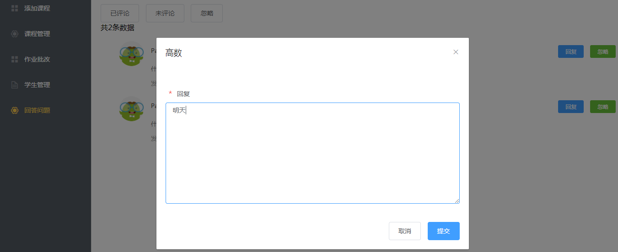

图4.16 教师模块回答问题页面

### 4.2.7查看学生成绩模块

该模块用于查看那学生每门课程的成绩， 通过下拉框筛选课程，显示该课程的学生信息及成绩。

### 4.2.8安全退出模块

该模块用于退出系统；清除帐号信息 。

## 4.3学生模块介绍及实现

### 4.3.1注册模块

该模块用于学生进行注册，包括身份，学号，姓名，密码，电话和验证码，如图4.5所示。

### 4.3.2登陆模块

该模块用于学生进行登陆，通过手机号和密码进行登陆，登陆成功则进入首页，如图4.6所示。

### 4.3.3找回密码模块

该模块用于用户进行找回密码，通过手机号进行找回，并且设置新的密码，找回成功则进入登陆，如图4.17所示。

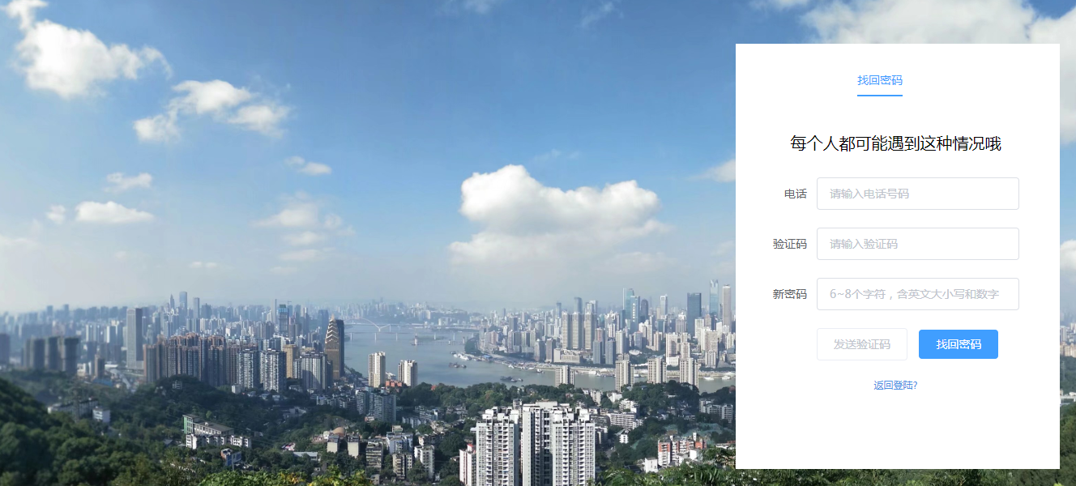

图4.17 学生模块找回密码页面

### 4.3.4首页展示模块

该模块为展示课程，可通过校外课程和校内课程进行分类查看，课程的开课时间和课程名称，点击进去可以进入课程的详情页，如图4.18所示。

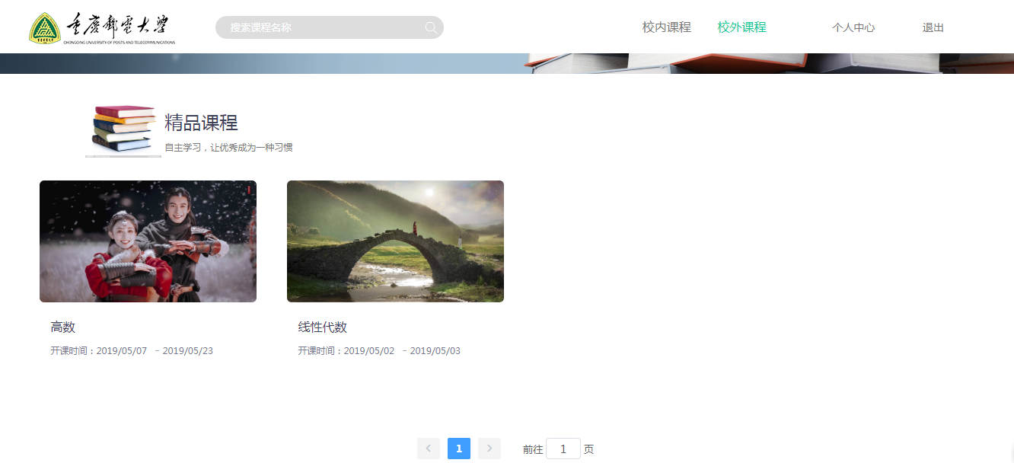

图4.18 首页展示试页面

### 4.3.5搜索课程模块

该模块用于根据课程名称，搜索课程，采取模糊搜索，在网页的导航栏有个搜索框输入课程名字，就可以进行搜索，如图4.19页面。

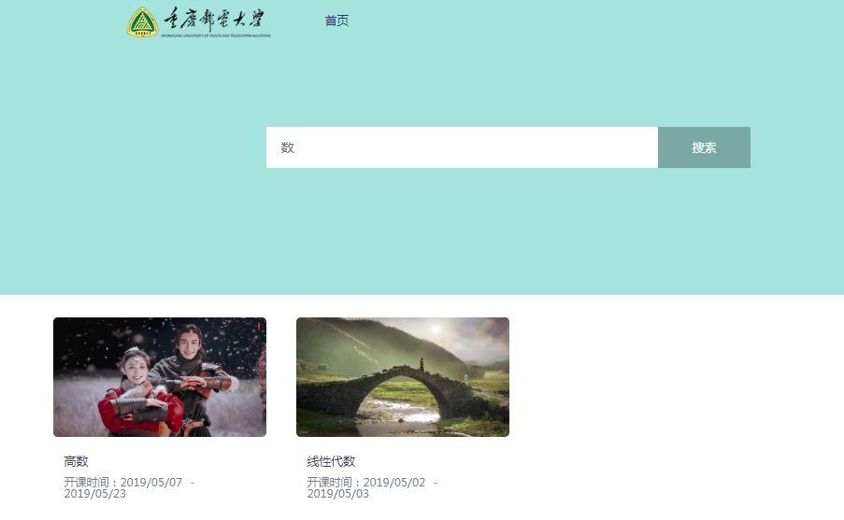

图4.19 搜索课程页面

### 4.3.6课程详情模块

该模块用于查看课程的详情信息，点击首页的任意一门课程进入对应的详情页，该页面由三个部分组成：课程介绍，课程的章节列表和学生提问列表。

（1）添加课程

该模块用于添加课程进行学习，自由学习人员只能添加校外课程，而重邮学生校外课程和校内课程都可以添加，但是都不能重复添加，如图4.20所示。

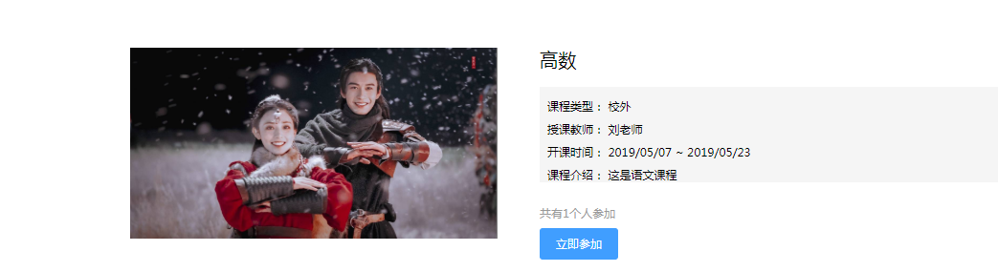

图4.20 添加课程页面

（2）课程提问模块：该模块主要解决学生的提问，对学生可以对老师进行提问，点击我要提问的按钮就会出现提问的弹框，如图4.21所示。

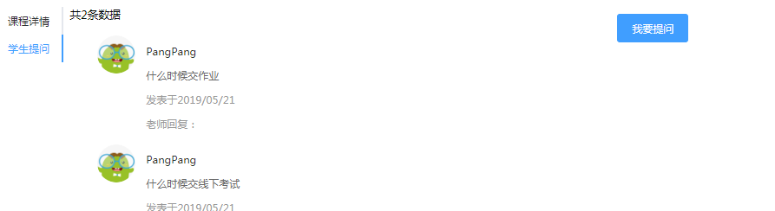

图4.21 课程提问页面

### 4.3.7课程管理模块

该模块是用于学生对自己添加的课程进行管理的，可以取消课程和继续学习课程，

点击继续学习进入课程学习页面，如图4.22所示。



图4.22学生端课程管理页面

### 4.3.8在线学习模块

该模块用于学生学习课程，学生在添加课程后进入个人中心，进入课程学习模块可以通过观看ppt、视频和文档进行学习。

1. 课后作业模块

该模块用于学生做课后作业，在课程学习模块每个章节有课后作业的，学生就可以做课后作业提交后待老师打分，如图4.23所示。

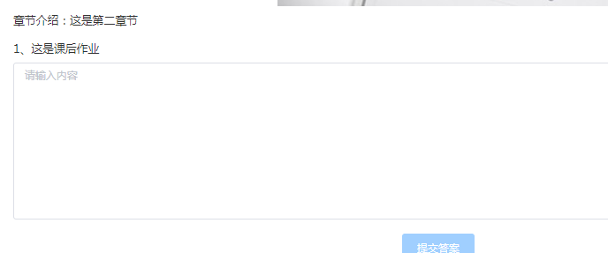

图4.23课后作业页面

1. 课程测试模块：该模块用于学生进行课程测试，该测试包含单选题和简答题占总成绩的70%，如图4.24所示。

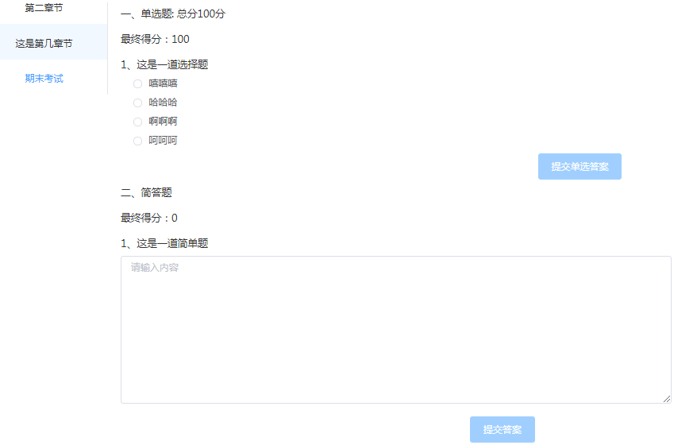

图4.24 期末课程测试页面

### 4.3.9查看课程成绩模块

该模块用于学生查看自己的课程成绩，包含平时成绩，期末的单选成绩，简答题成绩和总成绩 ，如图4.25所示。

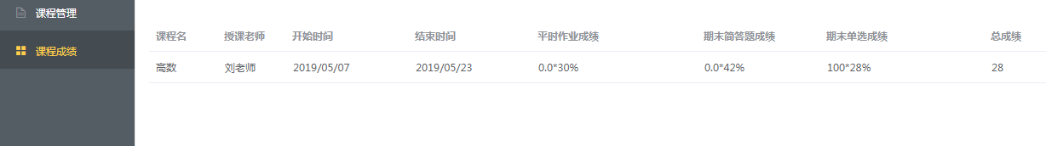

图4.25 学生端查看课程成绩页面

### 4.3.10安全退出模块

该模块用于退出系统；清除帐号信息。

## 4.4主要功能代码实现

### 4.4.1在线学习模块

该模块用于学生学习课程，通过观看ppt、视频和文档进行学习。

<script>

import Header from '@/components/header/index.vue'

import player from '@/components/common/player.vue'

import Test from'./final-test.vue'

export default {

data () {

return {

finalTest:true,

dataList:[],

sectionFileUrl:'',

sectionId:'',

sectionType:'',

sectionDescription:'',

questionData:[],

questionAnswer:[]

}

},

computed:{

courseId(){

let vm = this;

return vm.$route.query.courseId;

},

userId(){

let vm = this;

return sessionStorage.getItem('userId');

}

},

mounted(){

let vm =this;

vm.getCourse()

},

components:{

'player':player,

'header-bar': Header,

'final-test': Test

},

methods:{

/**

*通过课程id获取章节列表

*/

getCourse(){

let vm = this;

vm.$axios.get(`/section/course/${vm.courseId}`)

.then(function(res){

let data =res.data;

if(data.result){

//将时间戳转换成日期

vm.dataList = data.data;

vm.sectionFileUrl = vm.dataList[0].sectionFileUrl;

vm.sectionType = vm.dataList[0].sectionType;

vm.sectionDescription = vm.dataList[0].sectionDescription;

vm.sectionId = vm.dataList[0].sectionId;

vm.getQuestionList();

}

})

.catch(err => {

return false

});

},

handleSelect(key, keyPath) {

let vm = this;

vm.sectionFileUrl = key;

},

changeSection(id,type,url,description){

let vm = this;

vm.sectionId = id;

vm.sectionType = type;

vm.sectionFileUrl = url;

vm.sectionDescription = description;

vm.finalTest = true;

vm.getQuestionList();

},

changeTest(){

let vm =this;

vm.finalTest = false;

},

/**

* 获取简答题列表

*/

getQuestionList(){

let vm = this;

vm.$axios.post('/question/type/courseOrSectionId',{

questionType:1,

questionCourseOrSectionId:vm.sectionId

})

.then(function(res){

let data =res.data;

if(data.result){

vm.questionData= data.data;

}

})

.catch(err => {

return false

});

},

/**

* 提交简答题答案

*/

postQuestionAnwser(id,anwser){

let vm = this;

vm.$axios.post('/work/work',{

userId:vm.userId,

workQuestionId:id,

     workContent:anwser

})

.then(function(res){

let data =res.data;

if(data.result){

vm.$message({

type: 'success',

message: '提交成功'

});

}

})

.catch(err => {

return false

});

},

}

}

</script>

### 4.4.2创建章节模块

对课程创建章节：包括章节名称，章节描述，资源类型和章节的课件资源（ppt，视频，word文档）；创建成功就会刷新列表显示章节信息，还可以删除已经创建的章节。

/*

*获取章节列表

*/

getSectionList(){

let vm= this;

let courseId = vm.$route.query.courseId;

vm.loading = true;

vm.$axios.get(`/section/course/${courseId}`)

.then(function(res){

let data = res.data

//成功

if(data.result){

vm.tableData = data.data;

vm.tableData.forEach(function (item, index, array) {

if(item.sectionType == 1){

item.sectionType = '视频';

}else if(item.sectionType == 2){

item.sectionType = 'ppt';

}else{

item.sectionType = '文章';

}

});

vm.loading=false;

}

})

.catch(err => {

return false

});

},

//删除章节

deleteSection(row){

let vm =this;

vm.$axios.delete('/section/section/'+row.sectionId)

.then(function(res){

let data = res.data

//成功后

if(data.result){

vm.$message({

type: 'success',

message: '删除成功'

});

vm.getSectionList();

}else{

vm.$message({

type: 'error',

message: '删除失败!'

});

}

})

.catch(function(err){

return false

});

},

//上传视频，ppt，文章等

uploadFile(formName){

let vm =this;

vm.$refs[formName].validate((valid) => {

if (valid) {

vm.innerAddForm.sectionType = vm.outerAddForm.sectionType;

let formData = new FormData();

formData.append('file',document.getElementById("file-url").files[0]);

vm.$axios.post('/file/upload',formData)

.then(function(res){

let data = res.data

//成功后

if(data.result){

vm.$message({

type: 'success',

message: '上传教学资源成功'

});

vm.innerAddForm.sectionFileUrl = res.data.data;

vm.innerAddSection= true;

}else{

vm.$message({

type: 'error',

message: '上传失败!!'

});

}

})

.catch(function(err){

return console.log(err)

});

} else {

return false;

}

});

},

//添加章节

submitForm(formName) {

let vm =this;

vm.$refs[formName].validate((valid) => {

if (valid) {

// let formData = new FormData();

// formData.append('sectionFileUrl',document.getElementById("file-url").files[0]);

// formData.append('sectionName',vm.ruleForm.sectionName);

// formData.append('sectionType',vm.ruleForm.sectionType);

// formData.append('sectionDescription',vm.ruleForm.sectionDescription);

// formData.append('sectionCourseId',vm.$route.query.courseId);

vm.innerAddForm.sectionCourseId = vm.$route.query.courseId;

vm.$axios.post('/section/section',vm.innerAddForm)

.then(function(res){

let data = res.data

//成功后

if(data.result){

vm.$message({

type: 'success',

message: '该课程创建成功'

});

vm.innerAddSection=false;

vm.outerAddSection=false;

vm.getSectionList();

}else{

vm.$message({

type: 'error',

message: '课程错误!'

});

}

})

.catch(function(err){

return false

});

} else {

return false;

}

});

}

### 4.4.3课程详情模块

该模块用于查看课程的详情信息；点击首页的任意一门课程进入对应的详情页；该页面由三个部分组成：课程介绍，课程的章节列表和学生提问列表。

<script>

import Header from '@/components/header/index'

import AddCourse from './addCourse'

import courseIntro from './courseIntro.vue';

import { format } from '@assets/js/date.js';

export default {

data () {

return {

count:0,

basicData:{}

}

},

components:{

'header-bar': Header,

'add-course': AddCourse,

'course-intro': courseIntro

},

computed:{

courseId (){

let vm = this;

return vm.$route.query.courseId;

},

courseName(){

let vm = this;

return vm.$route.query.courseName;

}

},

mounted(){

let vm = this;

vm.getBasicInfo();

},

methods:{

/**

* 获取课程信息

*/

getBasicInfo(){

let vm = this;

vm.$axios.get(`/course/course/${vm.courseId}`)

.then(function(res){

let data = res.data;

if(data.result){

vm.basicData = data.data;

vm.basicData.courseBeginTime = format(vm.basicData.courseBeginTime);

vm.basicData.courseEndTime = format(vm.basicData.courseEndTime);

}

})

.catch(function(err){

return false

});

},

/**

获取章节列表

*/

getSectionList(){

let vm= this;

vm.$axios.get(`/section/course/${vm.courseId}`)

.then(function(res){

let data = res.data

//成功后

if(data.result){

}

})

.catch(err => {

return false

});

}

}

}

</script>

# 第5章 总结

## 5.1系统的主要特色

（1）该系统界面简洁、具有统一风格[14]。

（2）系统操作简单方便，通过不同身份进入相应的页面，可以通过模糊搜索可以查询课程找到自己需要的课程；筛选功能操作简单，基本实现了筛选的所有选项。

（3）系统的基本功能全部实现，实现了学生学习课程并进行考试的功能，老师也能较方便的对课程进行管理，实现学生对老师的提问。

## 5.2系统存在的问题

作为一个在线课程学习与考评系统，已经实现的功能还比较单一，功能需要进一步扩展[15]。虽然基本功能实现了但是由于时间和能力来很多细节没有处理好，用户的体验感可能不太好，用户再上传资料的时候等候的时间可能较长，待进一步改善。

## 5.3学习体会

经过自己一学期的努力，完成了现在这个系统，虽然这个系统现在还并不完美还存在一些细节问题但是我在做毕业设计的过程中学到了许多也得到了许多的教训。刚开始，由于没有确定原型图，自己凭着自己的感觉做，没有后台进行良好的沟通和交流，造成页面重写耗费了许多时间，造成了没有必要的麻烦。还有就是最大的感受就是理论实践还是有很大差别的，自己亲自写代码跟理论知识还是有很大差别，有一种无从下手的感觉。但是经过自己努力，写出了页面，就会感到满满的成就感，在实践中去加深对理论的理解。让我真正的体会到了学以致用的乐趣，更加深刻地感受到“时间是检验真理的唯一标准”这个道理。

通过这次毕业设计，我也学习了许多，了解到系统开发的流程，也让我发现了自己的能力还需要提高。在技术高速发展的今天，不掌握几门语言，不主动学习真的就会落后，有可能还面临失业。应该掌握几门语言，不能够光说不练假把式；要将理论和实践相结合，努力适应社会对人才的新需求。在今后的学习生活中，一定会努力拓宽自己的知识面，使自己的专业知识更牢固，在面对困难时要积极思考，动手去解决，不要停留在理论。

# 参考文献

1. 林丽青. 基于翻转课堂的高职精品在线开放课程资源建设及实践教学研究[J]. 广东职业技术教育与研究, 2018.
2. 柳莹. 我国在线课程发展现状及教学效果影响因素分析[J]. 中国教育技术装备, 2018.
3. 刘新月. 混合式学习模式实施效果的实证研究[D]. 华中师范大学, 2009.
4. 张淑娟. 基于数字家庭网关的身份认证平台的设计与实现[D]. 西安电子科技大学.陈俊. 基于PHP的在线学习系统的设计与开发[D]. 曲阜师范大学, 2011.
5. 王俊荣. 探究中文教学中自主学习能力培养[J]. 企业文化旬刊, 2012(9).
6. 李丹书. 某快递物流公司员工培训管理系统的与实现[D]. 2016.
7. 谭奇余. 我国普通高等师范院校体育专业体操普修课程网络课件的初步研究与开发[D]. 湖南师范大学, 2008.
8. 陈俊. 基于PHP的在线学习系统的设计与开发[D]. 曲阜师范大学, 2011.
9. 仓业金. 基于ASP.NET技术的学生评教系统的设计与实现[J]. 计算机光盘软件与应用, 2013(8):260-260.
10. 燕玉霞. 基于B/S架构的学籍管理系统[D]. 南昌大学, 2011.
11. Vladimír Sedlák. Education in surveying branch under new conditions of European Union[J]. Acta Montanistica Slovaca, 2005, 10(2).
12. Elise Lachat, Tania Landes, Pierre Grussenmeyer. Investigation of a Combined Surveying and Scanning Device: The Trimble SX10 Scanning Total Station[J]. Sensors, 2017, 17(4).
13. 王瑞. 基于B/S结构的教务管理信息系统分析与设计[D]. 长安大学, 2012.
14. 葛庆敏. 基于WEB的个性化学习指导系统设计与开发[D]. 2016.
15. 赵丽艳. 基于B/S结构的教务管理信息系统分析与设计[D]. 长安大学, 2010.

杨国梁. 基于B/S在线考试系统的研究与实现[D].

# 致谢

首先，我要感谢我的指导老师武建军老师！武老师严谨务实的治学态度、勤奋朴实的工作作风给我留下了深刻的印象，使我受益匪浅。在完成毕业设计的整个过程中，武老师在资料收集与整理、程序设计以及论文撰写等方面给我提出了许多宝贵的意见，对我悉心指导，从而保证了这次毕业设计的质量！

再者，对经济管理学院的全体老师表示感谢，感谢老师们的辛勤工作！很多老师都在繁忙的工作中抽出时间来指导我们的毕业设计，这种敬业的精神也让我受益终身。由衷地说一声：谢谢，您们辛苦了！

同时，我也得到了众多同学的帮助，在此对他们表示衷心的感谢！

最后，感谢我的家人，在这4年里她们从生活和学习上都给予了我最大的支持，使我得以顺利完成学业！